数值分析实验报告
计21 杨俊 2012011400
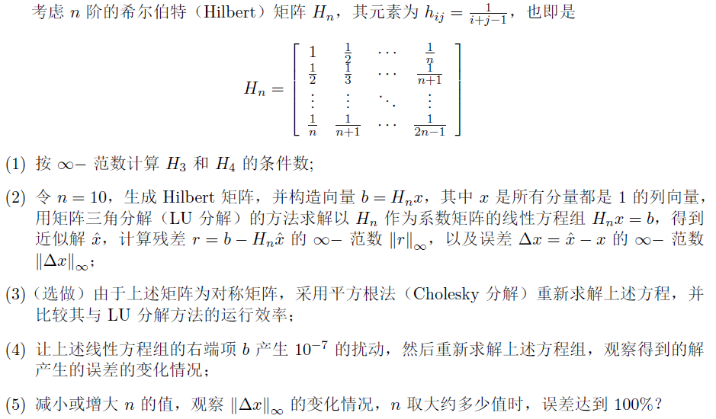
（1）：算法思路：
- 求逆矩阵；
- 求出范数
运行结果：
为三时范数为：518.933
为四时范数为：76.8667
（2）算法思路
主要根据数值分析书上的LU分解解法的公式进行计算。
先进行LU分解，分解为下三角矩阵和上三角矩阵。
分别解方程：$Ly=b$,$Ux=y$,得到最终的解向量x。
回带计算残差$r=b-Hn*\hat{x}$，和误差$Δx = \hat{x}- x$。后计算他们的范数。
得到结果：
$r=b-Hn*\hat{x}$为： 1$2.66456*e^{-16}$
$Δx = \hat{x}- x$为： 0.000382567
（4）将右端项产生${10}^{-7}$的误差时，求解得到误差为：
$r=b-Hn*\hat{x}$为: $2.59477*e^{-16}$
$Δx = \hat{x}- x$为： 0.960348
（5）当n达到13时，误差达到100%。

